č. smlouvy: PO-16/08230/SVSL/19
VS: 291 03 111

Zemědělská pachtovní smlouva

(uzavřená podle ustanovení § 2332 a násl. občanského zákoníku č. 89/2012 Sb. a § 27 zák.
č. 219/2000 Sb., o majetku České republiky a jejím vystupování v právních vztazích, ve znění pozdějších předpisů)
smluvní strany:

Česká republika – Agentura ochrany přírody a krajiny České republiky
se sídlem: Kaplanova 1931/1, 148 00 Praha 11 - Chodov
IČO: 62933591
za kterou jedná RNDr. František Pelc, ředitel
jako „propachtovatel“
a

FARMA VRCHNÍ ORLICE s.r.o.
se sídlem: č.p. 89, 517 61 Bartošovice v Orlických horách
IČO: 05209706
kterou zastupuje Veronika Suchárová, DiS, jednatel
zapsaná ve veřejném rejstříku právnických osob pod spisovou značkou C 37386, vedenou
u Krajského soudu v Hradci Králové dne 30.6.2016
bankovní spojení: xxx
č. účtu: xxx
jako „pachtýř“

I.

Předmět zemědělského pachtu

- Česká republika je vlastníkem a Agentura ochrany přírody a krajiny je příslušná hospodařit s pozemky:
- p. č. 3038, druh pozemku trvalý travní porost, o výměře 10 891 m²,
- p. č. 3041, druh pozemku trvalý travní porost, o výměře 40 793 m²,
- p. č. 3123, druh pozemku trvalý travní porost, o výměře 27 076 m²,
- p. č. 3183, druh pozemku trvalý travní porost, o výměře 14 560 m²,
- p. č. 3188, druh pozemku trvalý travní porost, o výměře 17 044 m²,
- p. č. 3189, druh pozemku trvalý travní porost, o výměře 26 995 m²,
- p. č. 3192, druh pozemku trvalý travní porost, o výměře 15 829 m²,
- p. č. 3196, druh pozemku ostatní plocha, o výměře 1 677 m²,
- p. č. 3326, druh pozemku trvalý travní porost, o výměře 4 300 m²
v k. ú. Vrchní Orlice, v obci Bartošovice v Orlických horách okres Rychnov nad Kněžnou, evidovanými na LV č. 60001 u Katastrálního úřadu pro Královéhradecký kraj, Katastrální pracoviště Rychnov nad Kněžnou.
- Předmětem pachtu jsou části pozemků:
- p. č. 3038, druh pozemku trvalý travní porost, o výměře 7 500 m²,
- p. č. 3041, druh pozemku trvalý travní porost, o výměře 20 900 m²,
- p. č. 3123, druh pozemku trvalý travní porost, o výměře 18 200 m²,
- p. č. 3183, druh pozemku trvalý travní porost, o výměře 4 100 m²,
- p. č. 3188, druh pozemku trvalý travní porost, o výměře 3 300 m²,
- p. č. 3189, druh pozemku trvalý travní porost, o výměře 9 340 m²,
- p. č. 3192, druh pozemku trvalý travní porost, o výměře 5 500 m²,
- p. č. 3196, druh pozemku ostatní plocha, způsob využití neplodná půda
o výměře 60 m²,
- p. č. 3326, druh pozemku trvalý travní porost, o výměře 2 800 m²
v k. ú. Vrchní Orlice, v obci Bartošovice v Orlických horách, okres Rychnov nad Kněžnou, evidovaných na LV č. 60001 u Katastrálního úřadu pro Královéhradecký kraj, Katastrální pracoviště Rychnov nad Kněžnou (dále jen „pozemky“ nebo „předmět pachtu“ nebo „nemovité věci“).
- Celková výměra předmětu pachtu je 71 700 m². Mapový zákres předmětu pachtu je nedílnou součástí smlouvy.
- Předmět pachtu se nachází v chráněné krajinné oblasti Orlické hory, v I. zóně odstupňované ochrany.

II.

Účel pachtu

- Propachtovatel se touto smlouvou zavazuje přenechat k dočasnému užívání a požívání pachtýři předmět pachtu uvedený v čl. I. této smlouvy za účelem zemědělského hospodaření (kosení, pastva) a pachtýř se zavazuje platit za to propachtovateli pachtovné ve výši a termínech splatnosti stanovených touto smlouvou.
- Pachtýř je povinnen pečovat o předmět pachtu jako řádný hospodář.
- Dále je pachtýř povinen dodržovat požadavky na užívání předmětu pachtu a zajišťovat údržbu specifikovanou v Příloze č.1, která je nedílnou součástí této smlouvy.
- Přílohu č. 1. lze dle aktuální potřeby Agentury ochrany přírody a krajiny České republiky upravovat. V případě potřeby změny podmínek hospodaření bude pachtýři předložen písemný návrh dodatku k této smlouvě. Pokud se smluvní strany nedohodnou na novém znění Přílohy č. 1, má propachtoval právo od smlouvy odstoupit.

III.

Doba pachtu

- Pacht se sjednává na dobu určitou od 1.9.2019, nejdříve však dnem uveřejnění v registru smluv, do 31.8.2027.

IV.
Výše a způsob placení pachtovného

- Smluvní strany sjednávají roční pachtovné ve výši 7.170,-Kč/rok (slovy: Sedmtisícjednostosedmdesátkorun českých).
- Pachtovné je sjednáno dle ceny v místě a čase obvyklé.
- Pachtovné se platí ročně a je splatné k 30. 4. na účet propachtovatele vedený u České národní banky, č. ú. 19-18228011/0710, variabilní symbol 29103111. Za splnění povinnosti úhrady pachtu se považuje připsání sjednaného pachtu na účet propachtovatele do 30. 4. příslušného kalendářního roku.
- Pachtovné za období od 1.9.2019 do 31.12.2019 činí 2.397,-Kč (slovy: Dvatisícetřistadevadesátsedmkorun českých) a je splatné k 30.10.2019 na účet propachtovatele. Za splnění povinnosti úhrady pachtu se považuje připsání sjednaného pachtu na účet propachtovatelele do 30.10.2019.
- V případě zániku pachtu před uplynutím sjednané doby uhradí pachtýř propachtovateli za každý již započatý kalendářní měsíc poměrnou část pachtovného ve výši 1/12 z celkového ročního pachtovného.
- Smluvní strany sjednávají, že v případě, že je pachtýř s placením pachtovného v prodlení, zaplatí propachtovateli smluvní pokutu ve výši 40,-Kč za každý i jen započatý měsíc.
- Sjednáním smluvní pokuty není nijak dotčen nárok na náhradu škody propachtovatele vůči pachtýři.
- Zaplacení smluvní pokuty nezbavuje pachtýře povinnosti splnit dluh smluvní pokutou utvrzený.
- Smluvní strany se dohodly, že propachtovatel je oprávněn jednostranně zvýšit pachtovné vždy od 1. 1. příslušného kalendářního roku o příslušný počet procent běžné míry inflace předešlého roku úředně publikovaný státním statistickým úřadem ČR s tím, že za základ bude považována výše pachtovného ke dni podpisu této smlouvy nebo ke dni posledního zvýšení pachtovného. O zvýšení pachtovného bude propachtovatel pachtýře informovat písemně nejpozději do 31. 3. příslušného kalendářního roku. V případě že propachtovatel navýšení pachtovného neprovede v daném roce, může při dalším navýšení pachtovného použít kumulovanou míru inflace za dobu od původní výše pachtu nebo od posledního navýšení.

V.
Ukončení smlouvy

- Zemědělský pacht končí uplynutím doby, na kterou byl ujednán.
- Zemědělský pacht může být ukončen písemnou dohodou smluvních stran.
- Pacht mohou smluvní strany ukončit výpovědí bez udání důvodu s výpovědní dobou
2 měsíce, výpovědní doba začíná běžet od prvního dne měsíce následujícího po kalendářním měsíci, ve kterém byla výpověď doručena druhé straně. V případě, že přestanou být plněny podmínky podle § 27 odst. 1 zák. č. 219/2000 Sb., ve znění pozdějších předpisů, je propachtovatel oprávněn pacht ukončit okamžitě. Okamžité ukončení pachtu je účinné dnem doručení oznámení pachtýři.
- Pachtýř je oprávněn od smlouvy písemně odstoupit s účinky ke dni doručení odstoupení propachtovateli v případě, stane-li se předmět pachtu, aniž by pachtýř porušil svoji povinnost, nezpůsobilým ke smluvenému nebo obvyklému užívání, stane-li se neupotřebitelným anebo bude-li mu odňata taková část věci, že by tím byl zmařen účel smlouvy.
- Smluvní strany se výslovně dohodly na vyloučení opětovného uzavření pachtovní smlouvy podle § 2230 zák. č. 89/2012 Sb. a ujednávají si, že pacht bez ohledu na aktivitu propachtovatele končí ke sjednanému datu a případné další užívání předmětu pachtu pachtýřem nebude pokládáno za opětovné uzavření pachtovní smlouvy. Toto ujednání zároveň pokládají za sdělení o ukončení pachtu dle odst. 2 citovaného ustanovení ke sjednanému datu.
- Je-li pachtýř po dobu delší než 4 měsíce v prodlení s placením pachtovného, jedná se o hrubé porušení povinnosti pachtýře vyplývající z této smlouvy a propachtovatel má právo pacht vypovědět. Výpovědní doba činí 1 měsíc a počíná běžet prvním dnem měsíce následujícího po doručení písemné výpovědi.

VI.
Smluvní pokuty

- V případě, že pachtýř poruší jakoukoliv povinnost uvedenou v článku VII. této smlouvy nebo její příloze č. 1, zaplatí propachtovateli smluvní pokutu ve výši 5.000,-Kč (slovy: Pěttisíckorun českých) za každý případ porušení.
- Obě strany se dohodly, že ujednané smluvní pokuty se nijak nedotýkají nároku propachtovatele (věřitele) na náhradu škody vzniklé z porušení povinnosti, ke kterému se smluvní pokuta vztahuje. Obě strany tedy dohodou vyloučily použití § 2050 zák.
č. 89/2012 Sb., obč. zákoník.
- Úhradou smluvní pokuty nezaniká povinnost pachtýře splnit dohodnutou povinnost dle této smlouvy případně odstranit závadný stav ani povinnost nahradit porušením povinnosti způsobenou škodu.

VII.

Ostatní ujednání

- Pachtýř se seznámil se stavem předmětu pachtu a prohlašuje, že je způsobilý k užívání podle této smlouvy.
- Pachtýř se touto smlouvou zavazuje, že nepropachtuje pozemky jinému.
- Pachtýř se zavazuje, že nezmění hospodářské určení pozemků a ani jejich způsob užívání.
- V případě porušení povinností uvedených v odst. 2. a 3. tohoto článku může propachtovatel vypovědět pacht bez výpovědní doby.
- Pachtýř je při zemědělském hospodaření povinen respektovat zvýšenou ochranu pozemků uvedených v článku I. této smlouvy dle zákona č. 114/1992 Sb., o ochraně přírody a krajiny, ve znění pozdějších předpisů, dále neprovádět hospodaření způsobem a v intenzitě, které by mohlo poškodit předmět ochrany přírody na těchto pozemcích. Veškeré plánované zásahy nad rámec této smlouvy je povinen předem projednat s Agenturou ochrany přírody a krajiny České republiky, Regionálním pracovištěm Východní Čechy, oddělením Správa chráněné krajinné oblasti Orlické hory (dále jen „RP Východní Čechy, odd. SCHKO Orlické hory“), zejména termíny, způsoby a intenzitu prováděných činnosti a vykonávat je pouze s předchozím písemným souhlasem Agentury ochrany přírody a krajiny České republiky, RP Východní Čechy, odd. SCHKO Orlické hory.
- Pachtýř nesmí provádět technické zhodnocení pozemků.
- Po ukončení pachtu předá pachtýř pozemky uvedené v článku I. této smlouvy ve stavu, v jakém je převzal, pokud se s propachtovatelem písemně nedohodne jinak.
- V případě poškození pozemků nebo jejich části je pachtýř povinen předmět pachtu nebo jeho část uvést do původního stavu nebo nahradit vzniklou škodu propachtovateli.
- Není-li ujednáno jinak, řídí se práva a povinnosti smluvních stran občanským zákoníkem.
- Pachtýř se zavazuje, že za smluvně dohodnutý způsob hospodaření na pozemcích nebude požadovat finanční náhradu dle § 58 zákona č. 114/1992 Sb., ve znění pozdějších předpisů.
- Smluvní strany si ujednaly, že právo zápisu předmětu pachtu dle této smlouvy do veřejného seznamu se vylučuje.
- Smluvní strany prohlašují, že skutečnosti uvedené v této smlouvě nepovažují za obchodní tajemství ve smyslu ustanovení § 504 zákona č. 89/2012 Sb., ve znění pozdějších předpisů, a udělují svolení k jejich užití a zveřejnění bez stanovení jakýchkoli dalších podmínek.
- Smluvní strany si ujednaly, že dojde-li ke změně výměr pozemků uvedených v katastru nemovitostí po provedení obnovy katastrálního operátu a nedojde-li k písemné změně smlouvy formou písemného dodatku, platí výše pachtovného a jeho následné navýšení v důsledku inflace, jak je ujednáno v čl. IV. odst. 1 a odst. 9.

VIII.

Závěrečná ustanovení

- Smlouva nabývá platnosti dnem podpisu poslední strany a účinnosti nejdříve dnem uveřejnění této smlouvy v registru smluv, není-li stanoven pozdější termín.
- Změnu této smlouvy je možno provést pouze písemně a za souhlasu obou smluvních stran, jinak je změna neplatná.
- Smlouva je vyhotovena ve dvou vyhotoveních, po jejím podpisu obdrží propachtovatel
i pachtýř jedno vyhotovení.
- Smluvní strany prohlašují, že obsah této smlouvy odpovídá jejich svobodné vůli a že smlouva nebyla uzavřena v tísni ani za nápadně nevýhodných podmínek. Na důkaz souhlasu s obsahem smlouvy připojují ke smlouvě po jejím přečtení své podpisy.

V Praze dne 4.9.2019 V Bartošovicích dne 26.8.2019

propachtovatel pachtýř

……………………………………. …..………………………………
RNDr. František Pelc Veronika Suchárová, DiS
ředitel jednatelka

Příloha č. 1: pachtovní smlouvy č. PO-16/08230/SVSL/19

Pachtýř se zavazuje dodržovat a strpět následující opatření a podmínky hospodaření a údržbu

- pozemky - části p. č. 3038, o výměře 7 500 m², p. č. 3041, o výměře 20 900 m², p. č. 3123, o výměře 18 200 m², p. č. 3183, o výměře 4 100 m², p. č. 3188, o výměře 3 300 m², p. č. 3189, o výměře 9 340 m², p. č. 3192, o výměře 5 500 m², p. č. 3196, o výměře 60 m², p. č. 3326, o výměře 2800 m² v k. ú. Vrchní Orlice (viz mapový zákres) budou zařazeny do evidence zemědělské půdy LPIS, DPB budou obhospodařovány v souladu s podmínkami vymezenými tituly agroenviromentálně – klimatických opatření – druhově bohaté pastviny, mezofilní a vlhkomilné louky, nehnojené s možností přepasení
- pokosená hmota bude ihned odklizena mimo pozemky nebo usušena a následně odklizena mimo pozemky
- na pozemcích nebudou používány cehemické prostředky k hubení plevelů a škůdců
- na pozemcích se nebudou provádět technické úpravy, odvodnění a stavení činnosti

Kontaktní osoby propachtovatele:

AOPK ČR, RP Východní Čechy, odd. SCHKO Orlické hory
Ing. Štěpánka Haldová, tel. 494 539 542

Příloha č. 2: pachtovní smlouvy č. PO-16/08230/|SVS/19 - mapový zákres
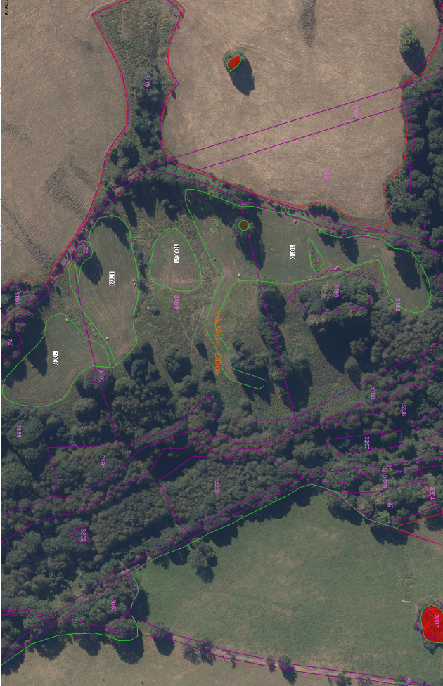

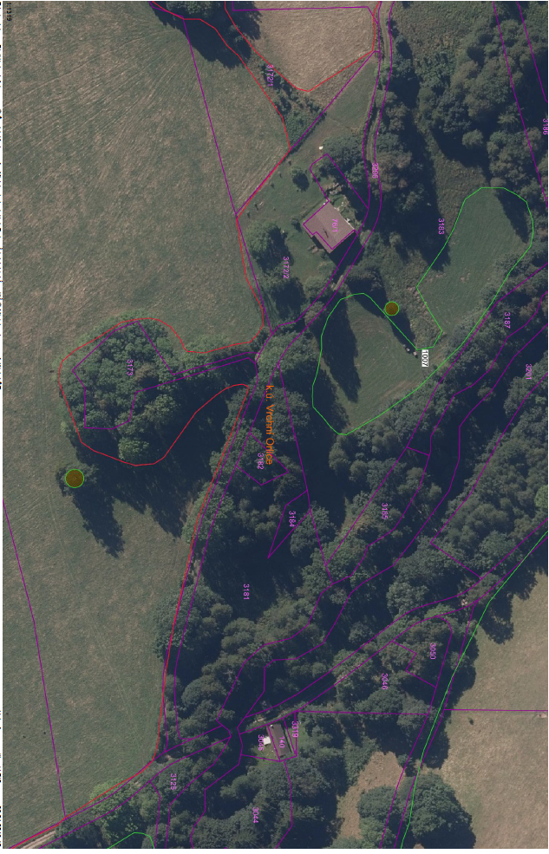

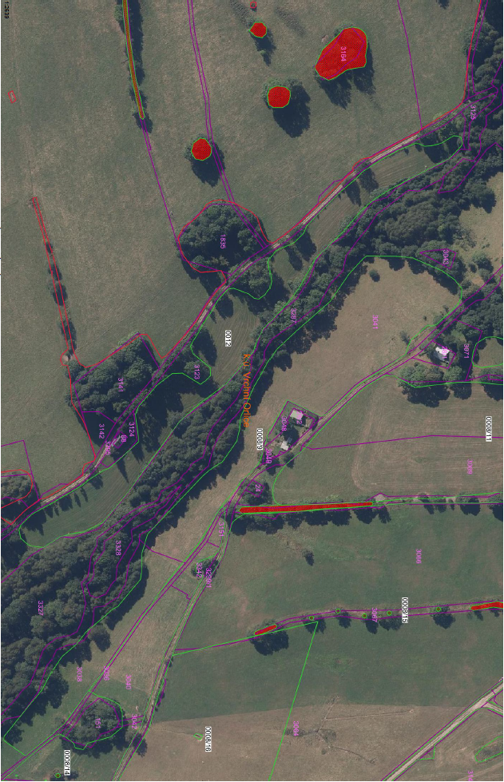

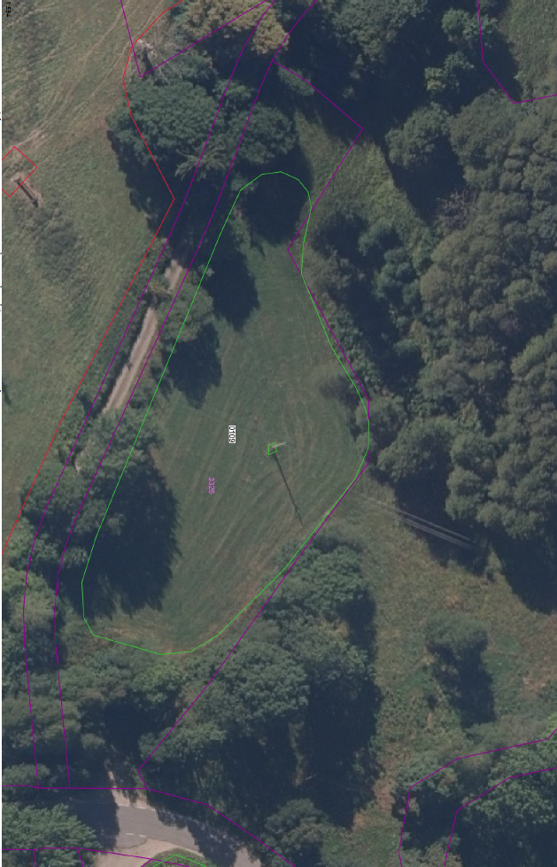

Hranice propachtovaných pozemků dány zelenou hranicí
DPB 590-1050 1010, DPB 590-1050 1009/1, DPB 590-1050 1009, DPB 590-1050 1008,
DPB 590-1050 1007, DPB 590-1050 0012, DPB 590-1050 0109, DPB 590-1050 0008/9

